***Folatollar á uppboði***

*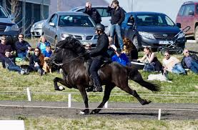Boði frá Breiðholti, Gbr (ae 8,24)*

*Álfaklettur frá Syðri-Gegnishólum (ae 8,30)*

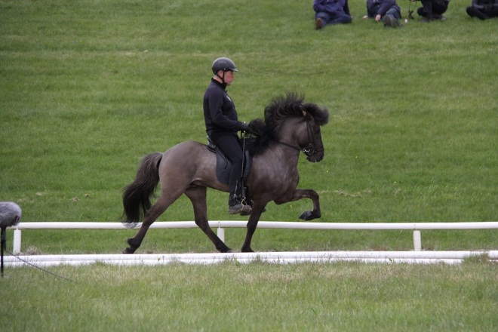

*Adrían frá Garðshorni á Þelamörk (ae 8,42)*

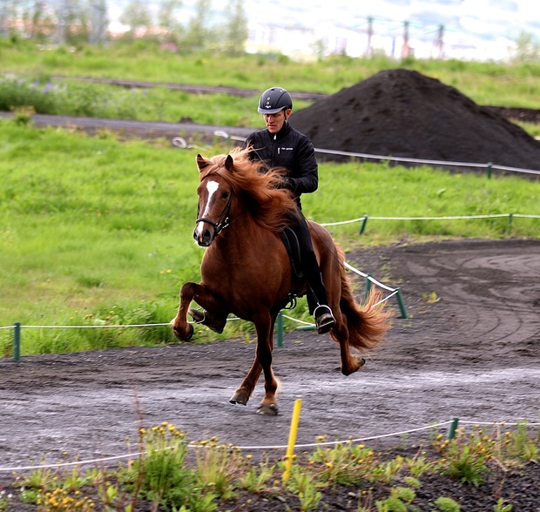

*Sægrímur frá Bergi (ae 8,71)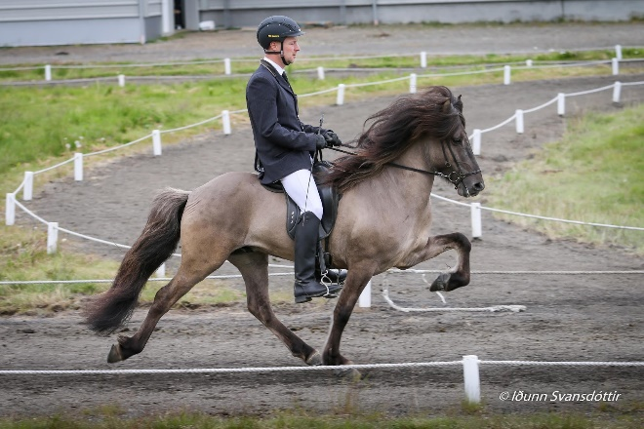*

*Frár frá Sandhóli (ae 8,41)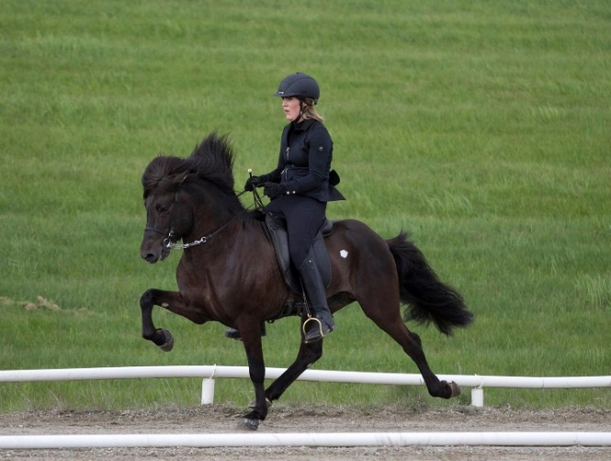*

*Glúmur frá Dallandi (ae 8,81)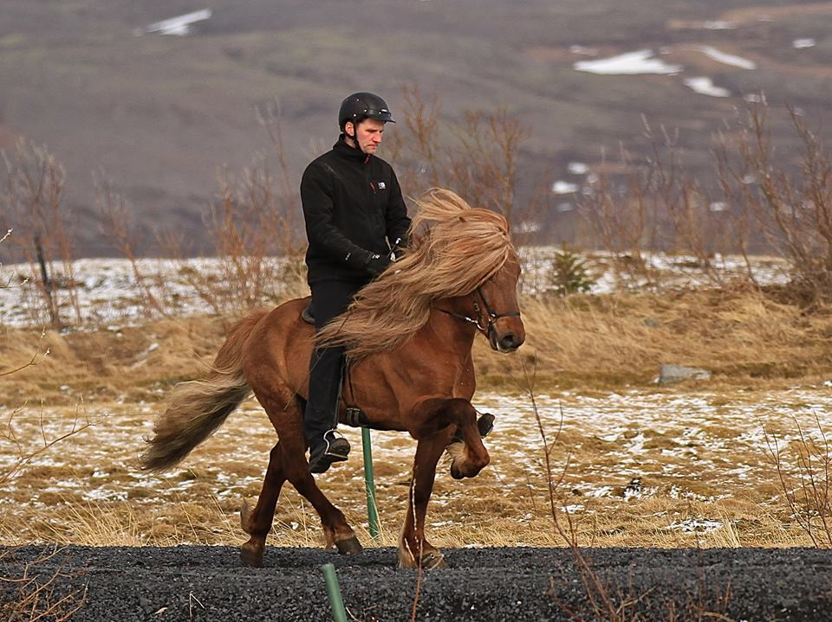*

*Sigur frá Stóra-Vatnsskarði (ae 8,12)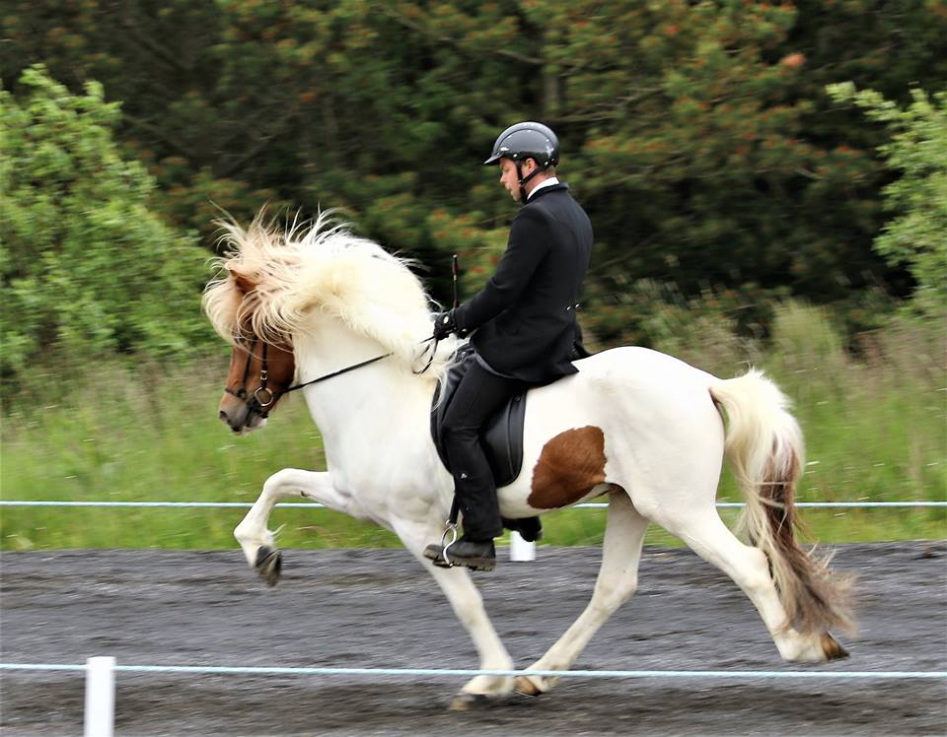*

***Folatollar í verðlaun***

*Arður frá Brautarholti (ae 8,49)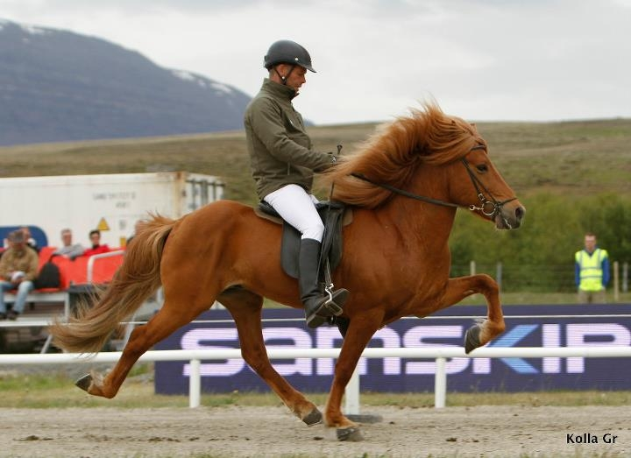*

*Hrafn frá Efri-Rauðalæk (ae 8,84)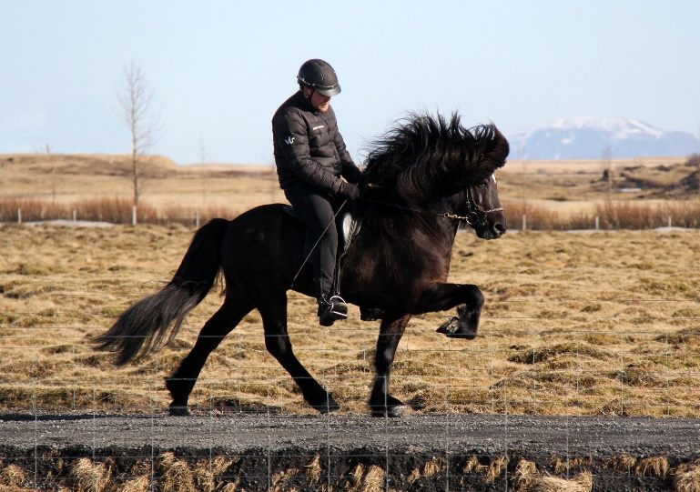*

*Tindur frá Eylandi (ae 8,29)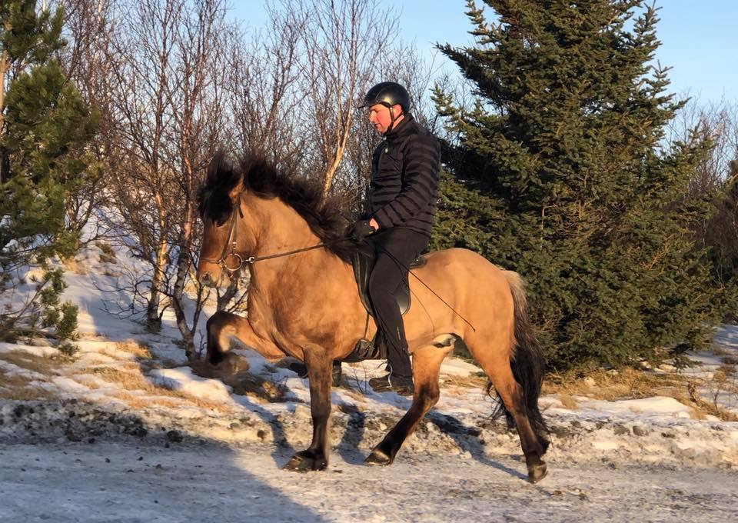*

*Grímur frá Skógarási (ae 8,25)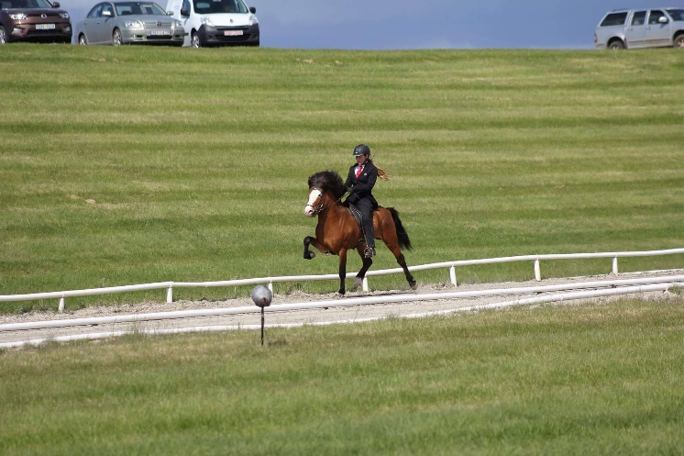Hákon frá Ragnheiðarstöðum (ae 7,97)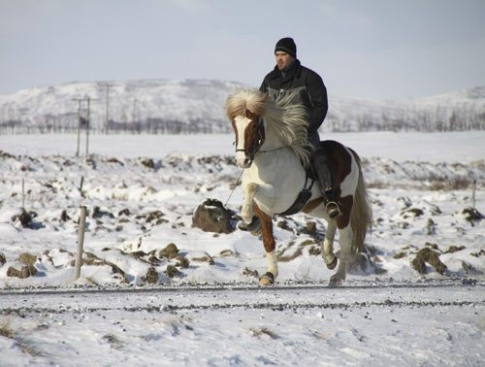*

*Erró frá Ási (ae 8,22) 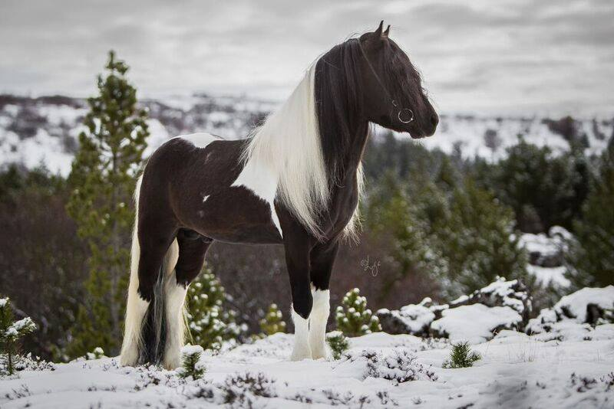*

*Tenór frá Litlu-Sandvík (ae 8,20)